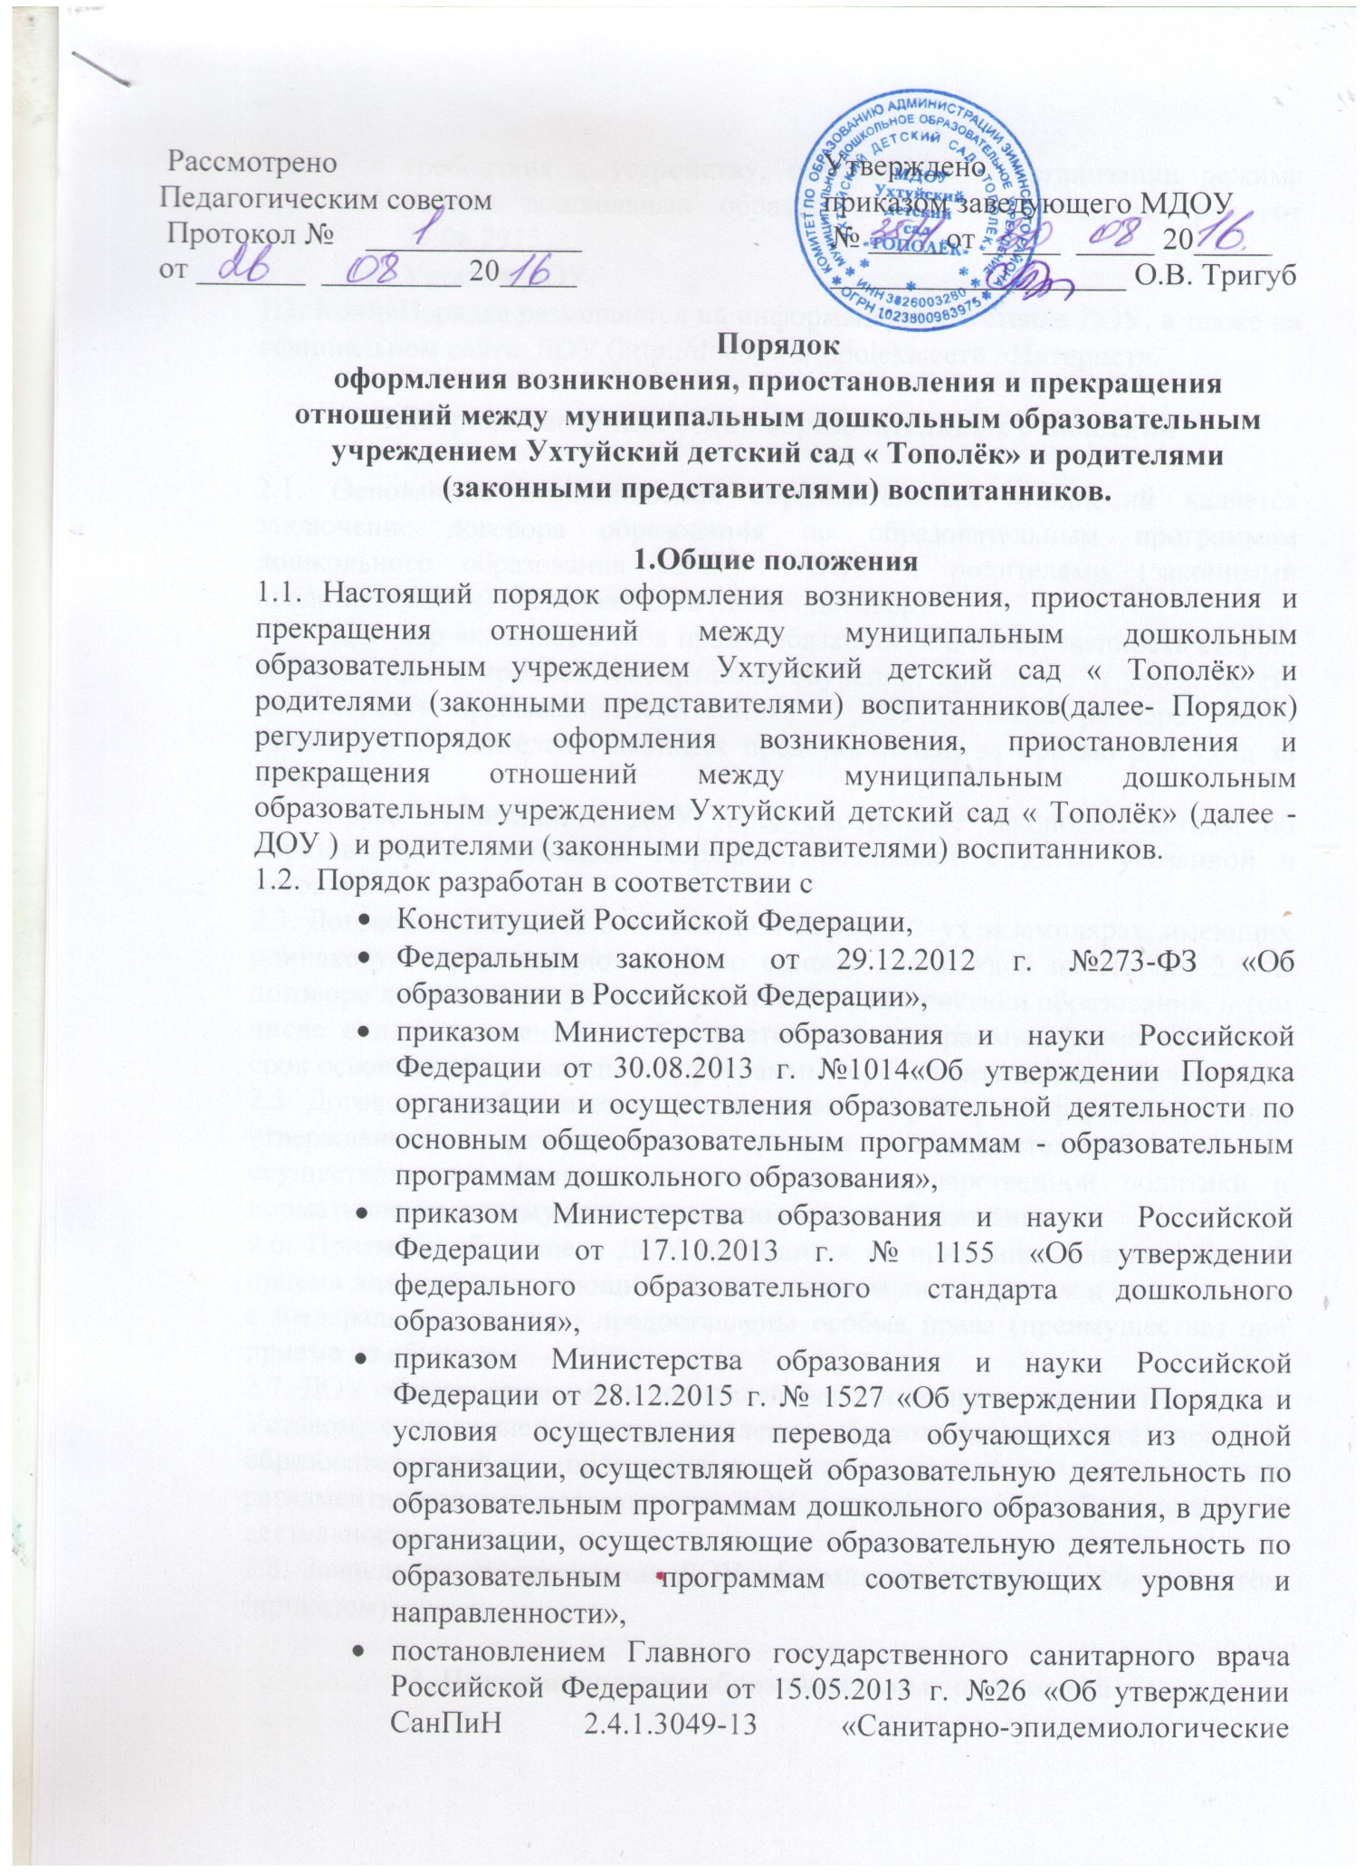

- Постановлением Главного государственного санитарного врача Российской Федерации от 15.05.2013 г. №26 «Об утверждении СанПиН 2.4.1.3049-13 «Санитарно-эпидемиологические требования к устройству, содержанию и организации режима работы дошкольных образовательных организаций» (ред. от 27.08.2015),
- Уставом ДОУ.
1.3. Копия Порядка размещается на информационном стенде ДОУ, а также на официальном сайте ДОУ (http://dou38.ru/topolekв сети «Интернет».

2. Порядок возникновения образовательных отношений

2.1. Основанием возникновения образовательных отношений является заключение договора образования по образовательным программам дошкольного образования между ДОУ и родителями (законными представителями) воспитанников (далее- договор).
Договор включает в себя права, обязанности и ответственность сторон, возникающие в процессе воспитания, обучения, присмотра и ухода детей, длительность пребываниявоспитанника в ДОУ, а также размера платы, взимаемой с родителей (законных представителей) за присмотр и уход за детьми.
2.2. Права воспитанника ДОУ, предусмотренные законодательством об образовании и настоящим Порядком, возникают с даты, указанной в договоре .
2.3. Договор заключается в письменной форме в 2–ух экземплярах, имеющих одинаковую юридическую силу, по одному для каждой из сторон.
2.4. В договоре должны быть указаны основные характеристики образования, в том числе вид, направленность образовательной программы, форма обучения, срок освоения образовательной программы (продолжительность обучения).
2.5. Договор разрабатывается в соответствии с примерной формой договора, утвержденной федеральным органом исполнительной власти, осуществляющим функции по выработке государственной политики и нормативно-правовому регулированию в сфере образования.
2.6. Прием на обучение в ДОУ проводится на принципах равных условий приема для всех поступающих, за исключением лиц, которым в соответствии с Федеральным законом предоставлены особые права (преимущества) при приеме на обучение.
2.7. ДОУ обязано ознакомить родителей (законных представителей) со своим Уставом, с лицензией на осуществление образовательной деятельности, с образовательными программами и другими документами, регламентирующими деятельность ДОУ и осуществление образовательной деятельности.
2.8. Зачисление воспитанникав ДОУ оформляется распорядительным актом (приказом).

3. Приостановление образовательных отношений
3.1 Образовательные отношения могут быть приостановленына основании письменного заявления родителей(законных представителей) о временном выбытии воспитанника из ДОУ с сохранением места.
3.2. Причинами, дающими право на сохранение места за ребенком в ДОУ, являются:
- состояние здоровья, не позволяющие в течение определенного периода посещать ДОУ(при наличии медицинского заключения);
- временное посещение санатория, дошкольного учреждения присмотра и оздоровления(по состоянию здоровья, при наличии направления медицинского учреждения);
- по заявлениям родителей (законных представителей) на время очередных отпусков родителей ( законных представителей);
- иные причины, указанные родителями (законными представителями) в заявлении.
3.3.Родители (законные представители) воспитанника для сохранения места представляют в ДОУ документы, подтверждающие отсутствие воспитанника по уважительным причинам.

4. Прекращение образовательных отношений

4.1. Образовательные отношения прекращаются в связи с отчислением воспитанника из ДОУ:
1) в связи с завершением дошкольного образования;
2) досрочно, по основаниям, установленным частью 2 статьи 61в следующих случаях:
- по инициативе родителей (законных представителей) воспитанника, в том числе в случае перевода воспитанника для продолжения освоения образовательной программы в другую организацию, осуществляющую образовательную деятельность;
- при возникновении медицинских показаний, препятствующих воспитанию и образовательной деятельности ребёнка в ДОУ;
- по обстоятельствам, не зависящим от родителей (законных представителей) воспитанника и ДОУ, в том числе в случае ликвидации ДОУ.
4.2. Досрочное прекращение образовательных отношений по инициативе родителей (законных представителей) воспитанника не влечет за собой возникновение каких-либо дополнительных, в том числе материальных, обязательств указанного воспитанника перед ДОУ.
4.3. Основанием для прекращения образовательных отношений является распорядительный акт заведующего ДОУ об отчислении воспитанника из ДОУ.
4.4.Права и обязанности родителей (законных представителей) и воспитанника, предусмотренные законодательством об образовании и локальными нормативными актами ДОУ, прекращаются с даты отчисления воспитанника из ДОУ.
4.5. Настоящий Порядок вступает в силу, с момента его утверждения заведующим ДОУ и действует до принятия нового.
6.2.Настоящий Порядок считается пролонгированным на следующий период, если нет дополнений и изменений.

Приложение
к Порядку оформления возникновения,
приостановления и прекращения
отношений между учреждением и
родителями (законными
представителями) обучающихся

Заведующему МДОУ
Ухтуйский детский сад « Тополёк»

__________________________________
от _______________________________
__________________________________
( Ф.И. О. родителя ( законного представителя)

ЗАЯВЛЕНИЕ
О ПРИОСТАНОВЛЕНИИ ОБРАЗОВАТЕЛЬНЫХ ОТНОШЕНИЙ

Прошу приостановить образовательные отношения с_______________

__________________________________________________________________
( Ф.И.О ребенка, дата рождения)

Воспитаника______________________________________________________
группа

в связис __________________________________________________________
(указать причину)

__________ _____________ _________________________
Дата подпись расшифровка подпись

